2-комн. кв. на длительный срок (от года)  Москва, район ВАО, 15-я Парковая ул., 28  Метро: Первомайская, 3 мин. на машине  67 500 ₽ в месяц  1 мес. предоплата + депозит, комиссия 0%  Общая информация: Этаж: 1 / 22 Общая площадь: 57.0 м² Площадь комнат: — Жилая площадь: — Площадь кухни: — В квартире: Кухонная мебель Мебель Холодильник Можно с животными Можно с детьми Телевизор Стиральная машина Балкон Телефон | 18 мая, 15:14  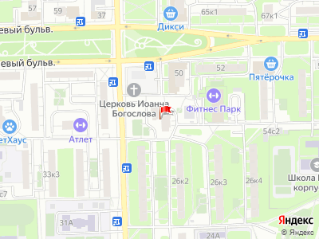
Представитель: Яндекс Аренда
Сдаётся 2-комнатная квартира площадью 57 кв.м. с евроремонтом на 1 этаже в 22-этажном доме. Из техники есть:
Телевизор
Духовой шкаф
Стиральная машина
Холодильник
Посудомоечная машина
Кондиционер
Микроволновка
Дом - блочный, окна выходят во двор. В подъезде 2 лифта - 1 грузовой и 1 пассажирский. Во дворе есть бесплатная парковка.
Коммунальные услуги по счетчикам оплачиваются дополнительно.
Телефоны:

